**Математический квест**

***Участники:*** учащиеся 7 классов в виде команд, от класса участвуют 4-5 человек.

***Тип мероприятия:*** активная игра-путешествие по различным станциям, на которых необходимо выполнить определённое задание и получить баллы. Количество заданий зависит от фантазии и возможности организатора, но должно быть на 1-2 больше, чем заявленных команд, чтобы не создавались «пробки» во время прохождения игры.

***Цель игры****:* Развить у детей интерес к математике через знакомство с новым видом деятельности Квест - игрой.

***Задачи:***

1. Развивать умение анализировать, сравнивать, делать выводы, развивать устную речь;
2. Воспитывать умение высказывать свою точку зрения, слушать других, принимать участие в диалоге, формировать способность к позитивному сотрудничеству;
3. Научиться связывать математику с другими школьными предметами.

***Ход мероприятия:*** Все участники мероприятия собираются в одном кабинете, где проводится инструктаж, раздаются маршрутные листы каждой команде с названиями станций, номером кабинета в которой она расположена, все задания полностью связаны с математикой.

***Вступительное слово.***

Уважаемые участники игры! Сегодня Вы будете путешествовать по островам. Для успешного путешествия и продвижения к намеченной цели Вам понадобятся знания по математике, находчивость, смекалка и сплоченность. Капитанам команд вручаются путевые листы.

**1. Остров «СЛОВО О МАТЕМАТИКЕ»**

Найдите слова связанные с математикой и запишите их. Каждое слово оценивается в один балл

|  |  |  |  |  |  |  |  |  |  |
| --- | --- | --- | --- | --- | --- | --- | --- | --- | --- |
| У | Ф | У | Н | М | О | Д | Ч | Л | С |
| Р | А | В | К | Е | Д | Н | О | Е | У |
| Е | И | Н | Ц | И | И | Т | Л | Н | М |
| М | Н | Е | У | Я | А | Р | У | Ч | М |
| Н | И | Б | Г | А | Н | Е | У | К | А |
| О | Е | И | О | В | О | Т | Г | И | Н |
| Г | Л | С | Л | Ы | С | А | О | Л | Ь |
| О | Ч | С | Е | К | Т | Р | И | С | А |

**Функция, Биссектриса, треугольник, высота, медиана, сумма, уравнение, угол, Одночлен, луч,**

**2 Остров «Геометрии»**

Сколько треугольников изображено на рисунке?

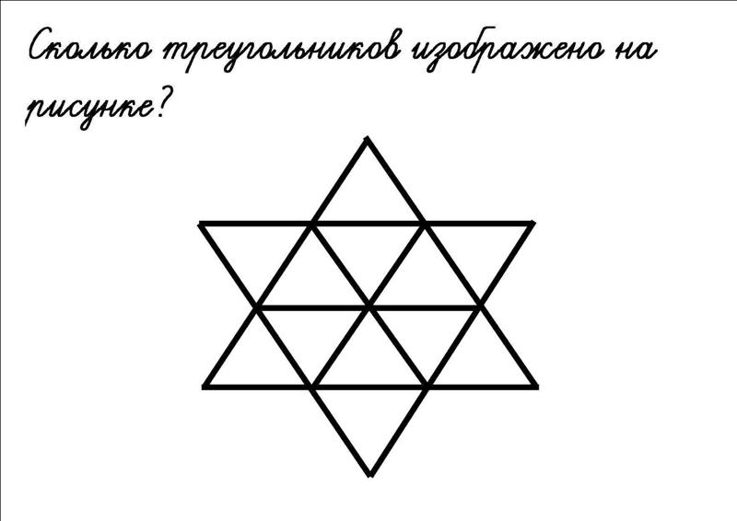  
**ответ 20**

А так же назвать назвать фигуры которые расположены на столе: Пирамида , параллелепипед, конус шар, призма. (за каждую правильно названную 1 балл)

**7.Остров «Ребуслэнд»**

Команде начисляется по одному баллу за каждый отгаданный ребус, все зашифрованные слова так или иначе связаны с математикой (максимум 10 баллов)

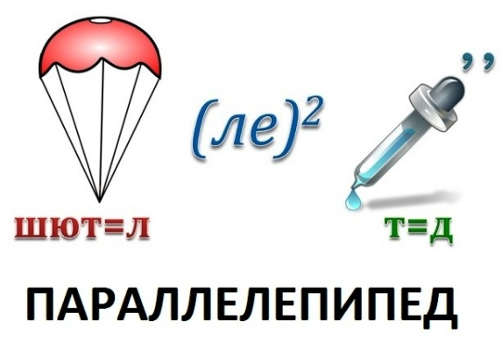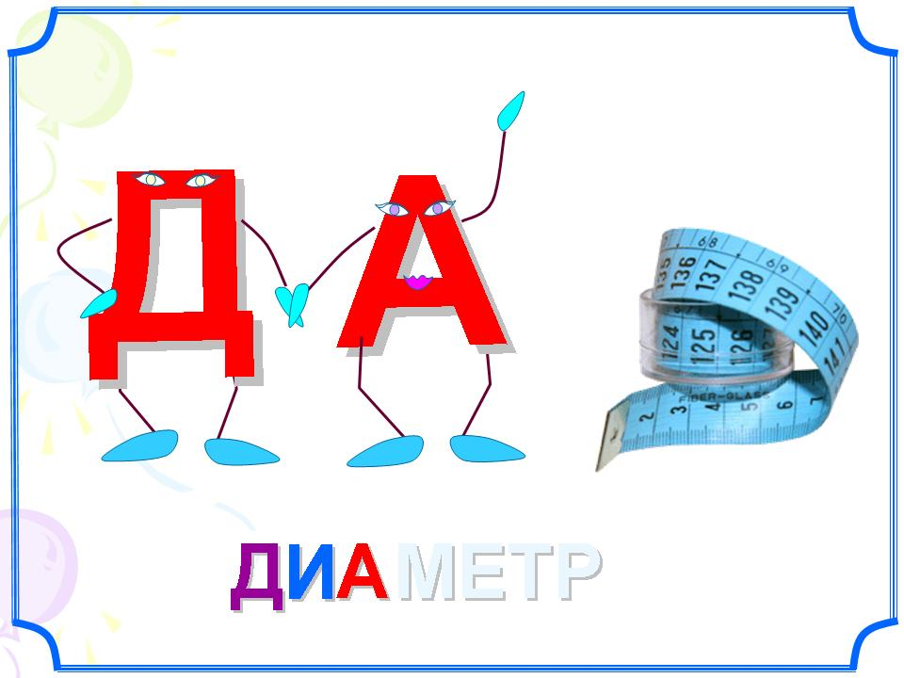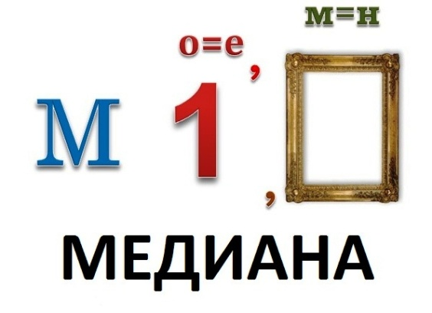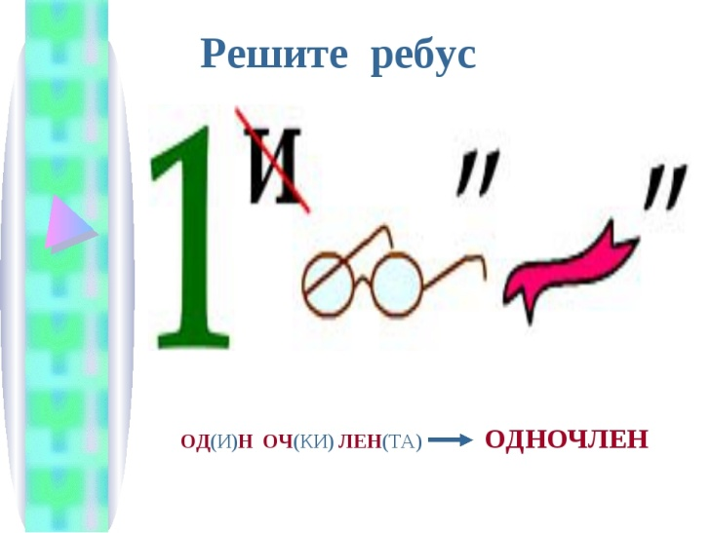

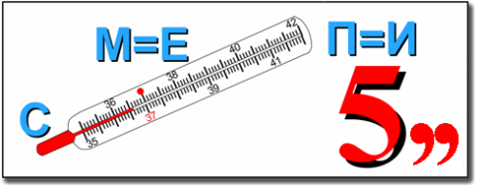 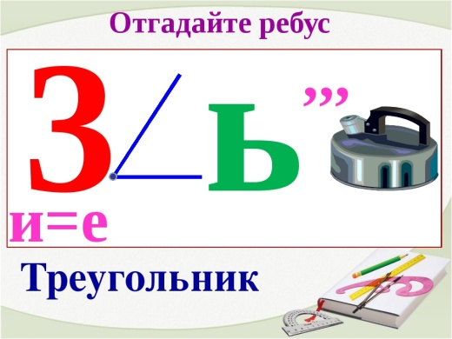

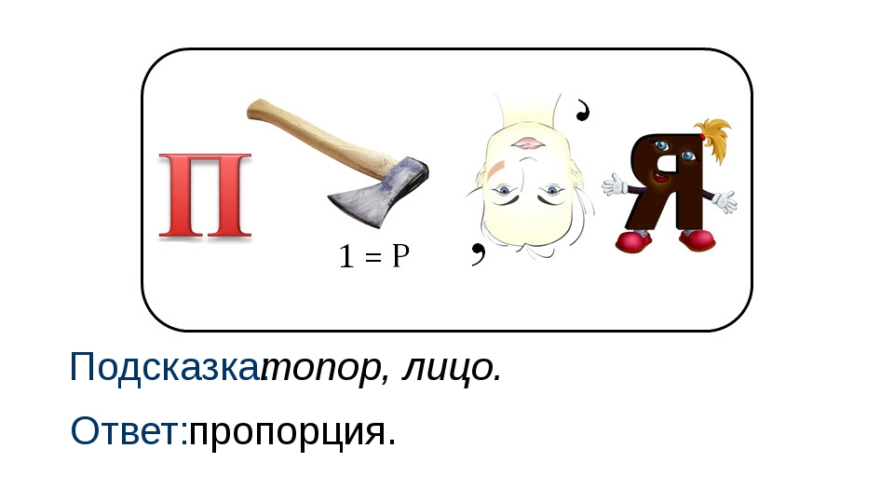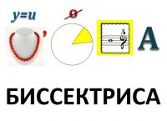

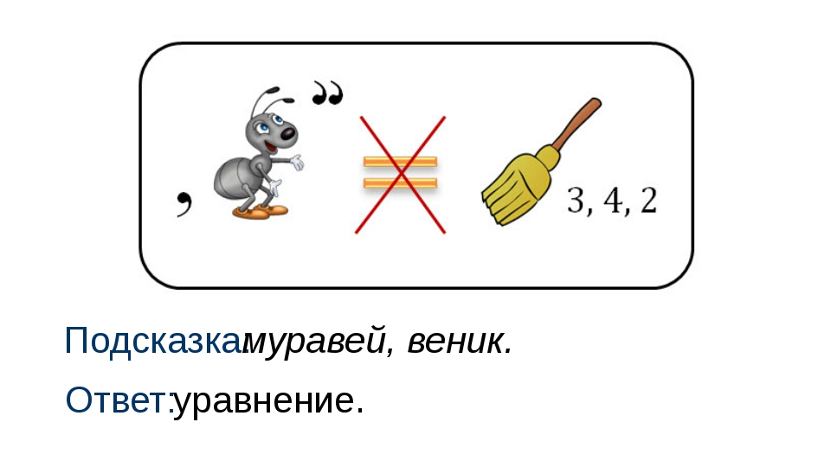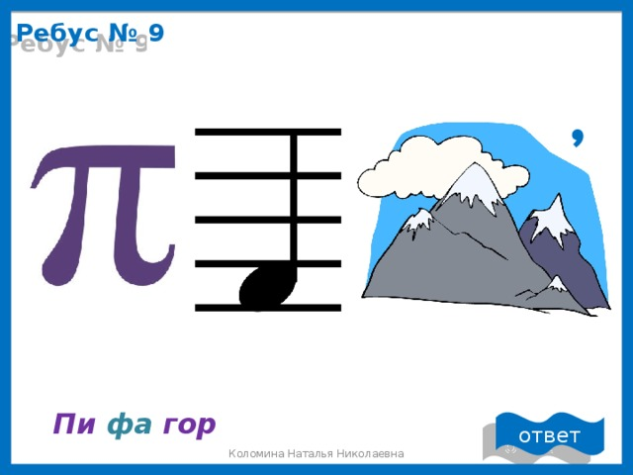

За каждый разгаданный ребус 1балл

**Ответы: Параллелепипед; Диаметр; Медиана; Одночлен; Стереометрия; Треугольник;**

**Пропорция; Биссектриса; Уравнение; Пифагор.**

**4. Остров «Художественный»**

Нарисовать человека используя как можно больше геометрических фигур

**5.Остров “ВСЮДУ ЧИСЛА**”

Командам предлагается вспомнить как можно больше пословиц, поговорок, песен и сказок, в которых используются числа.

(Один в поле не воин, Семеро одного не ждут, Два сапога – пара, и др.)

(Сказки: три медведя, семеро козлят, и др.)

**6.Остров Логики (презентация приложение)**

**7.Остров ФСУ**

**Собрать разрозненные формулы за 1 минуту.(Приложение)**